Bergen CK | 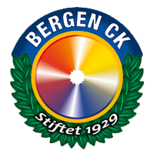

NCF
Kretsens klubber
Oppsatte dommere

Bergen CK innbyr til Bontveit Tempo 2026
I år også med Sportsklasse!

Rittet arrangeres i år for 18. gang.
Temporitt i ‘slakk motbakke’ i en løype som blir brukt av mange til trening.

Tid: Tirsdag 25 august 2026
Klasser: Alle f.o.m M/K 10 + egen Sportsklasse.
Løype: Bontveitvegen - 8,2 km.
Start/mål: Start ca. 700 m fra bunnen av Bontveitvegen.
Mål ved snuplass på toppen.
Høydeforskjell start/mål ca. 240 m.
M/K 10 og 11-12 halv distanse – starter halvveis oppe – ved Gimmeland.
Startkont.: Sport: 250 kr, Aldersbestemte M/K: fra 170 kr, Masters +30: 300 kr

Sekretariat/Innskriving ved Kaland Idrettshall (se kart). Utdeling av startnummer der.
Det vil bli brukt Emit-brikke. (Mulighet for lånebrikke, ved sekretariatet).
Startliste vil bli publisert på rittsiden på bergenck.no.

NB Ingen parkering – heller ikke oppsetting av telt – ved start.
Mulig parkering samt teltplass (ev. under tak) ved skoleplassen til Kaland skole.

Premieutdeling ved mål.

Rittleder: Stig-Otto Berntsen 482 96 866
Daglig Leder: Christian Sortland 47 91 49 54
Påmelding:
innen Søndag 23 august 23:59
Link: Bontveit Tempo 2026

Startkontingenten faktureres via EQ Timing (til klubben dersom klubben har registrert seg for dette i EQ Timing, ellers til den enkelte utøver).

Mvh Christian Sortland

Rute fra sekretariat/parkering til start.
Merk: De yngste (M/K 10 og 11-12 ) starter halvveis oppe til Bonteit, ved Gimmeland.

Parkering/Sekreteriat Ved Kaland Idrettshall.

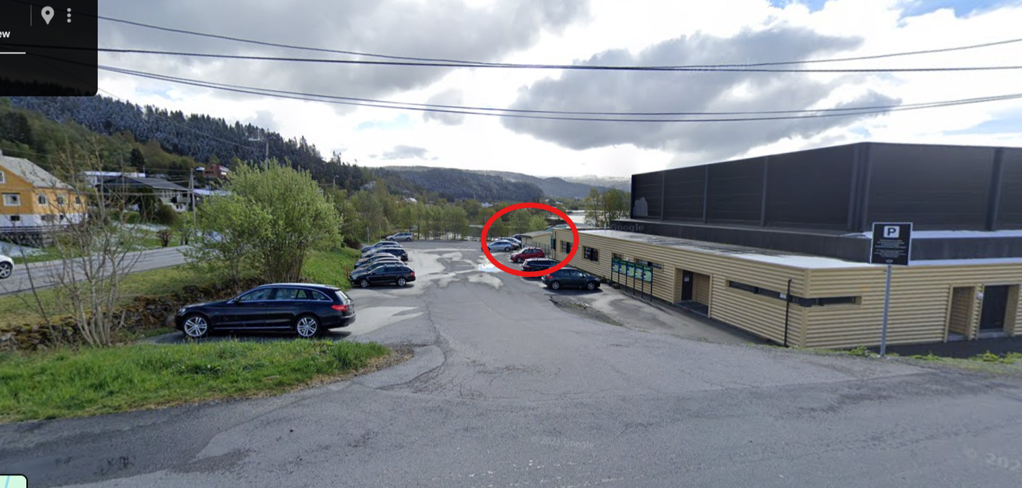

Start for de yngste, ved Gimmeland.

